Béres Attila

Családi kép

Demkó Antal kövérkés, citrom arcú, sóhajtozós rokon volt, epére panasz-kodott meg a diétára, miközben kirágcsálta a tálból az összes csörögefánkot.
Vasárnap, ebéd után voltunk, egyszer csak kopogtak a konyhaajtón.
Ha a Gömöriné vagy akármelyik öregasszony, küldd el, rendelkezett apám. Pihenek – tette hozzá. A pihenés abból állt, hogy utcai ruhájára felvette még a frottír fürdőköpenyét, és ha nem a rádió keresőgombját tekergette, akkor régi cipőipari szaklapok bekötött köteteit lapozgatta. Ezekben egész oldalas képek voltak bécsi meg párizsi cipőmodellekről. Néha felkiáltott, Anya, nézd ezt a tökéletes vonalat, Bécs az Bécs, de ilyet mi is tudnánk! Meg: hát ezek marhák, ez itt nem gála, hanem korzócipő. Be fogok írni! Sosem írt be sehova. Általában kérvényeket írni láttam, azt is elég keservesen. És a női cipőköltemények töké-letes vonalvezetését sem nézte meg anya, mert a konyhában csörögefánkot sütött.
Amikor ajtót nyitottunk, nem a Gömöriné vagy valamelyik házbeli öreg-asszony állt, hanem a Legyesbényéről Újpestre származott kocsmáros unoka-testvér feleségestől, gyerekestől. Egy valaha kövér lefogyott ember, hórihorgas asszony, meg két gyerek.
Apám nem mondta, hogy minek ette ide a fene őket, de én láttam rajta. Anyám pedig hozta a süteményestálat: még jó, hogy csináltam csörögefánkot.
Minden vasárnap sütött.
Kerüljetek beljebb, sógor. Van egy kis csörögefánk. Bort nem tartok.
Az enyémet meg elvették. Mind a húsz hektót. Mert vendéglőt akkor kell államosítani, amikor megjött az újbor.
Öt-hat éve már annak, hogy államosították a kocsmákat.
Elvették mindenemet. Még csaposnak se maradhattam. Portás vagyok egy fatelepen. Egy szobát hagytak meg a sarokházból. Itt ez a két gyerek is.
Ugyan! A kocsmárosoknak mindig voltak tartalékai vidéken.
Ezt meg honnan...?
Jól ismertem a Ringwaldot. Itt volt kereskedése a Práter utca 48-ban. Ura-dalmi borok. Vadkerti Kadarkától a Móri Ezerjóig.
Hol uradalmi az alföldi kadar, sógor?
Mért, Újpesten mit ittak a hajógyári munkások? Ez a Józsefváros. A Ringwald nem vizezett ...
Anyukám mentette a helyzetet: Fogyasszanak, sógor.
Demkó sógor rágcsált, még ülve is kimagasló felesége maga alá gyűrt rakott szoknyában erősen szorította a retiküljét, és szigorúan nézte a szemközti falat. A két fiú valószínűleg némasági fogadalmat tett, a szőnyegen dulakodva nem törőd-tek az eléjük rakott játékaimmal, hanem elszántan csipkedték és karmolászták egymást. Kicsit már ők is sárgultak.
Apám nem volt haragtartó, de emlékezett.
Amikor a háború előtt nálatok jártunk, épp nem volt átfejtett borod, hogy megkínálj vele.
Most már soha nem is lesz. De azért ápolni kell a rokoni kapcsolatokat.
Mi küldtünk karácsonyi lapot, nem is válaszoltatok.
Talán rossz volt a cím. Tudod, sarokház, két utca.
A gyerekek visszafojtott lélegzettel marakodtak a szőnyegen.
Demkó sógor tekintgetett. Látom, nálatok is vizesedik a fal. Nálunk is vize-sedett, amíg megvolt a ház. Most másnak vizesedik.
Ez csak egy kis salétrom. Feljön az utca felől.
Gyakrabban kellene festetni.
Akkor festetek, amikor szükséges.
Nem szégyen az, ha nem telik rá a mai világban.
Éppenséggel én önálló kisiparos vagyok. Adót fizetek.
Még sose hallottam, hogy olyat mondott volna: éppenséggel. Mi lesz még itt? A Demkó fiúk civakodás közben az ágy mögé küzdötték magukat, de senki nem figyelt rájuk.
Demkó sógor alaposan megszemlélte az ágy felett függő festményt.
Szép az a Jézus az olajfák hegyén, kicsit sötét, de mért a konyha felé néz, mért nem az utcára?
– Na, kezdődik, nem nyugszik. Csak mert olyan szerencsétlen. – Apukám és anyukám gondolatban is tudtak beszélgetni. Ha elcsíptem ezekből egy-egy részletet, nagyon boldog voltam.
A mi Jézusunk nem kíváncsi arra, hogy mi van az utcán, mert a mi Jézusunk mindent tud, ami az utcán történik, mondta apám.
Demkó sógor összenézett a feleségével, majd újabb kritikára vetemedett:
Hogyhogy nincs?
Hogyhogy mi? Micsoda? Mi nincs?
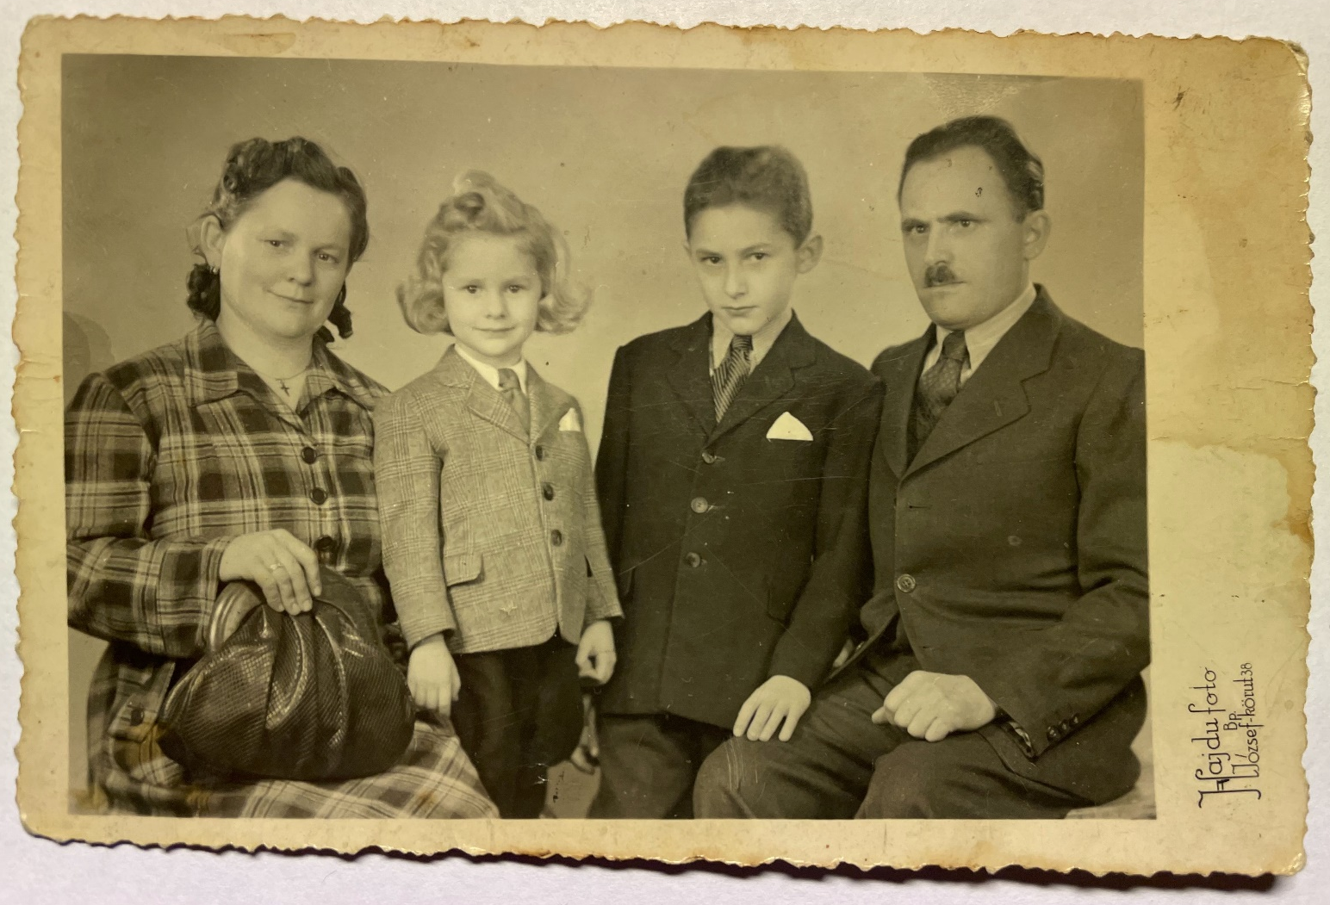
Hogyhogy nektek nincs csalá-di képetek a falon? Minden komoly csa-ládban van családi kép a falon.
Miről beszélsz? Hogy es-te vacsora közben nézegessem maga-mat? Szem-közt lóg-jak magammal? Ezt valami részeg mond-ta a kocsmádban.
Nekünk van – hangzott el a feleség első megszólalása. Hű!
Nekem meg fényképezőgépem van. Erabox. Zeiss Ikon. Német gyártmány. Meg akarták venni tőlem a Gellért-hegyen. Mindent le tudok vele fényképezni.
Az más. Amit te fényképezel, cakkos szélű ötcentis amatőrkép elmosódott arcokkal, azt nem lehet kitenni a falra.
Nagyon jó képek. Mért nem jó az?
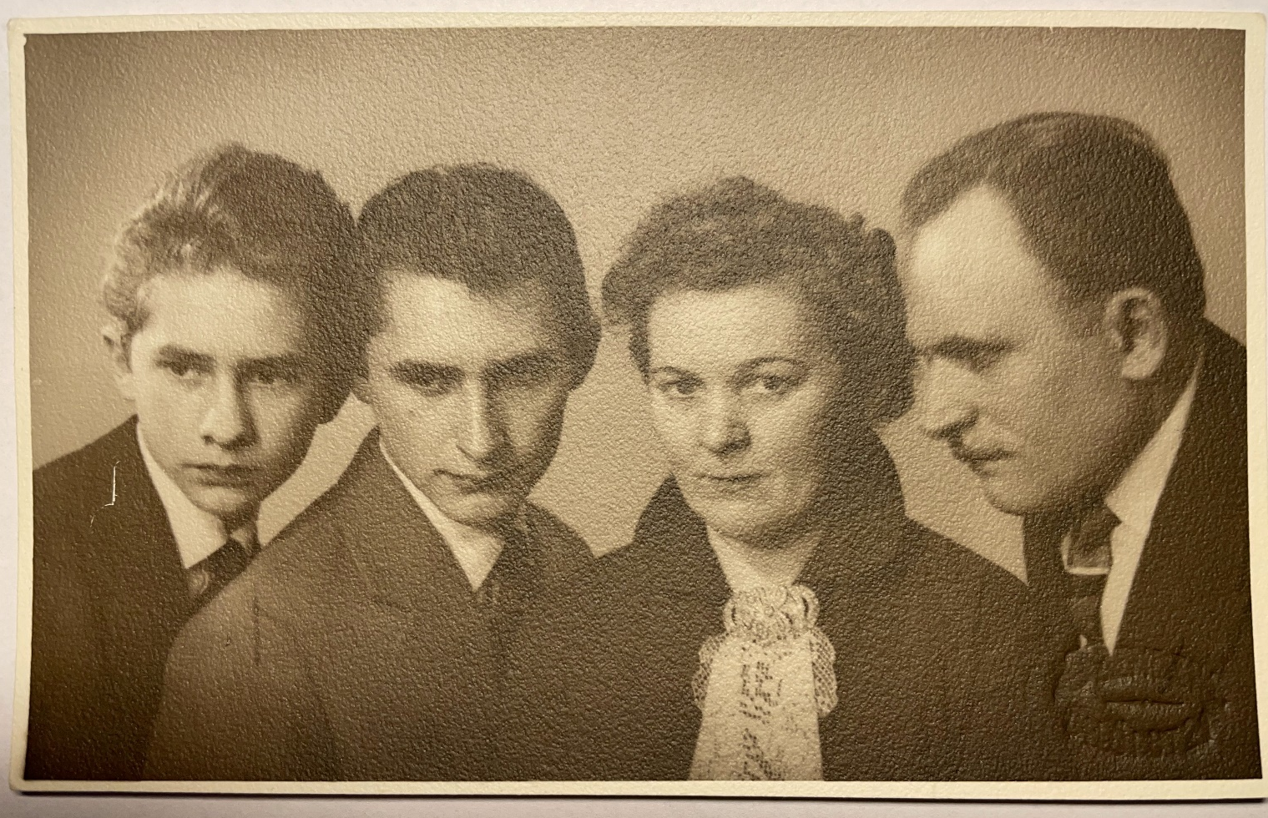
Mert a fény-képezés művészet. Te nem tudsz olyat, só-gor. Mert nem mind-egy, hogy milyen ké-pet hagysz hátra ma-gadról a világban. A gyerekek felnőnek, az öregek meghalnak. Ki tudja, mit hoz az élet. A családi képre rá lehet írni a dá-tumot, hogy mikor készült. Kirakni, hogy mindenki lássa a falon. Üveg alatt, bekeretezve. És az túléli az embert.
Talán felcsaptál fényképészeti ügynöknek, sógor?
Komoly dolog ez, sógor. Az a szokás, hogy egy vagy két nagy kép készül, és lehet csináltatni kisebbeket, tucatszám. Ajándéknak.
Hát kinek ajándékozom én, a kuncsaftnak? Minden sarkalás mellé adjak egy fényképet? Hogy képzelitek!
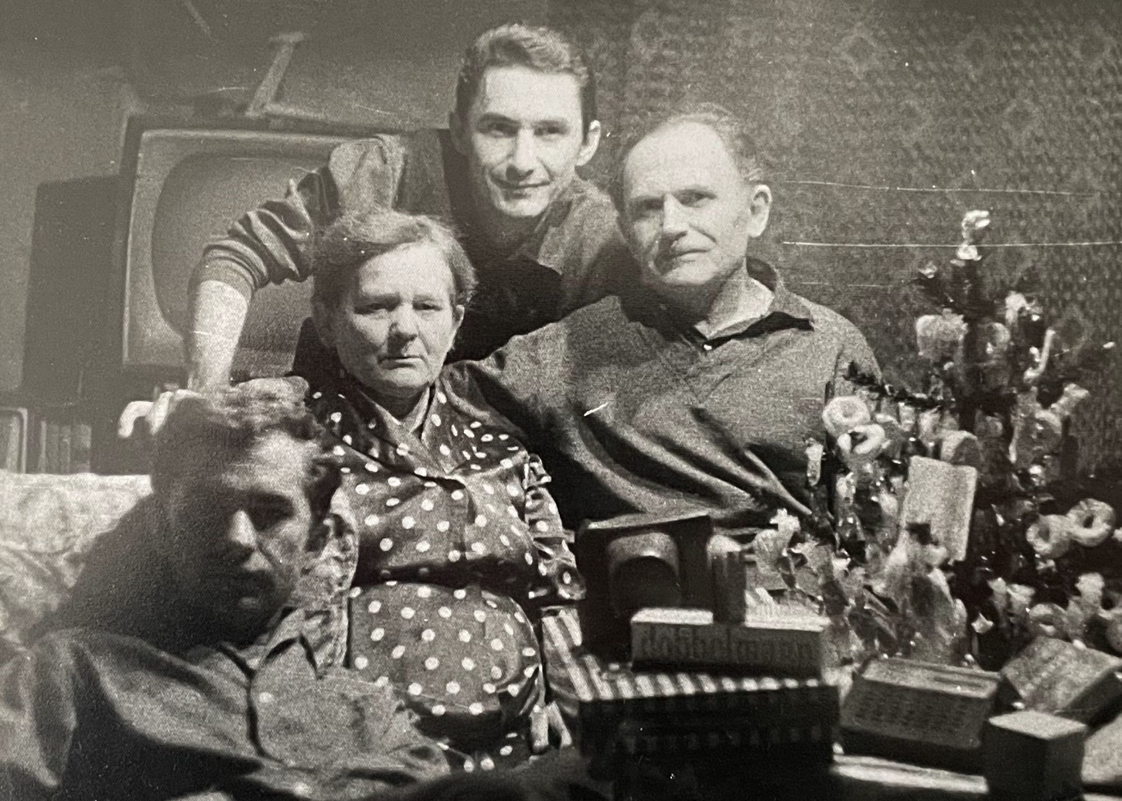
Így, szólalt meg aznap délután másodszor a feleség, és elővett néhány képeslap méretű fényképet a retiküljéből. Körbeadta őket nézegetni, aztán ki-választott egyet, és anyukám felé nyújtotta: ezt nektek hoztuk. Ott van a hátulján: Emlékül Béres Sógo-réknak Szeretettel.

Lefekvés után tisztán hallottam, hogy apám azt suttogja: te Anya, a házban ugye még senkinek nincs családi képe a falon.

Láttam a jövőt, hogy elsők leszünk.

